Муниципальное бюджетное образовательное учреждение
«Средняя общеобразовательная школа №14»

Применение треугольников и радиолокация

Радиомаяк РЛС

Рекомендации для учащихся

Автор:
Справцева Марина,
ученица 7 класса А
Руководитель:
Вакалова Надежда Николаевна,
учитель высшей категории

Нижневартовск
2012
РАДИОЛОКАЦИЯ

Радиолокация - (от лат radio – испускаю лучи и location - расположение) область науки и техники, предметом которой является наблюдение радиотехническими методами (радиолокационное наблюдение) различных объектов (целей) - их обнаружение, распознавание, измерение их координат (определение местоположения); скорости и других характеристик посредством радиоволн.
Радиолокационная станция (радиолокатор, радар, РЛС) - устройство (с переменным местоположением) для наблюдения за объектами. Может быть установлена на борту самолета, судна, подводной лодки, инкассаторской машины...
Радиолокационный маяк (радиомаяк) - радиостанция с известным местоположением, излучающая радиосигналы, по которым определяются направление на радиомаяк и расстояние до него от радиолокационной станции.
Эффект отражения радиоволн открыл А.С. Попов в 1897 году. Но технически использовать удивительный эффект для «дальнего видения» никому не удавалось: волны рассеивались, и на объект локации их попадало меньше одной миллиардной части. Практические работы в области радиолокации начались в тридцатых годах. Работы велись практически параллельно в СССР, Германии, Англии и Франции. Разработки держались в секрете. Основной целью было обнаружение атак авиации.
В Советском Союзе осознание необходимости средств обнаружения авиации, свободных от недостатков звукового и оптического наблюдения, привела к разворачиванию исследований в области радиолокации. Идея, предложенная молодым артиллеристом Павлом Ощепковым получила одобрение высшего командования: наркома обороны СССР К. Е. Ворошилова и его заместителя — М. Н. Тухачевского.
3 января 1934 года в СССР был успешно проведён эксперимент по обнаружению самолёта радиолокационным методом. Самолёт, летящий на высоте 150 метров был обнаружен на дальности 600 метров от радарной установки.

ПРИМЕНЕНИЕ РАДИОЛОКАЦИИ

Военные применения
Одним из первых важных применений радиолокации были поиск и дальнее обнаружение. Перед Второй мировой войной Великобритания построила не очень совершенную, но довольно эффективную сеть радиолокационных станций дальнего обнаружения для защиты от внезапных воздушных налетов со стороны Ла-Манша. Более совершенные радиолокационные сети защищают Россию и Северную Америку от внезапного нападения авиации или ракет. Корабли и самолеты также оснащаются радиолокаторами. Стало возможным наведение истребителей на вражеские бомбардировщики с наземных радиолокаторов слежения или с корабельных радиолокаторов перехвата; можно также использовать бортовые самолетные радиолокаторы для обнаружения, слежения и уничтожения техники противника. Бортовые радиолокаторы важны для поиска, осуществляемого над сушей или морем, и оказания помощи в навигации или при слепом бомбометании.
Ракеты с радиолокационным наведением оснащаются для выполнения боевых задач специальными автономными устройствами. Для распознавания местности на самонаводящейся ракете имеется бортовой радиолокатор, который сканирует земную поверхность и соответствующим образом корректирует траекторию полета. Радиолокатор, расположенный поблизости от противоракетной установки, может непрерывно отслеживать полет межконтинентальной ракеты. За последние годы в обычные методы и средства радиолокации было внесено много нового – появилась, в частности, система для одновременного слежения за многими целями, находящимися на разных высотах и азимутах; кроме того, разработан способ усиления сигналов радиолокатора без увеличения фонового шума.

Невоенные применения
Океанские суда используют радиолокационные системы для навигации. Служба береговой охраны США применяет радиолокационно-телевизионную навигационную систему «Ратан» для получения телевизионно-радиолокационного изображения на подходах к гавани Нью-Йорка. На промысловых траулерах радиолокатор находит применение для обнаружения косяков рыбы.
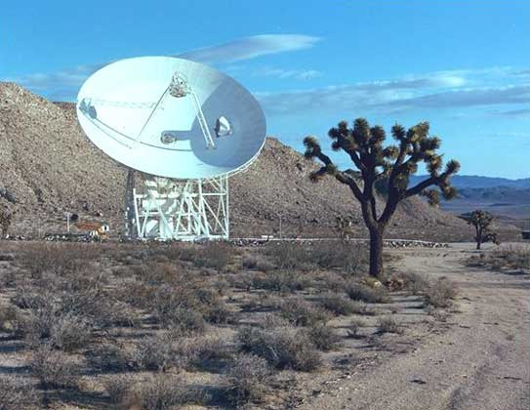
На самолетах радиолокаторы используют для решения ряда задач, в том числе для определения высоты полета относительно земли. В аэропортах один радиолокатор служит для управления воздушным движением, а другой – радиолокатор управления заходом на посадку – помогает пилотам посадить самолет в условиях плохой видимости.
Управление воздушным движением (УВД) находится в компетенции государства. В нашей стране УВД было возложено на органы Единой системы управления воздушным движением (ЕС УВД).

АНТЕННА системы дальней космической связи (Голдстоун, шт. Калифорния)
В широких масштабах радиолокация применяется для прогнозирования погоды. Национальная метеорологическая служба использует специально оборудованные самолеты, оснащенные радиолокаторами, для отслеживания всех метеопараметров; наземные РЛС помогают им в этой работе. Коммерческие авиалайнеры пользуются радиолокаторами, чтобы избежать погодных и атмосферных аномалий.
В космических исследованиях радиолокаторы применяют для управления полетом ракет-носителей и слежения за спутниками и межпланетными космическими станциями. Радиолокатор намного расширил наши знания о Солнечной системе и ее планетах.

АППАРАТУРА
Радиоволны отражаются (или рассеиваются) всеми объектами, которые создают при этом эхо-сигналы, аналогичные звуковым эхо. Когда луч радиолокатора встречает на своем пути какой-либо объект – самолет, корабль, айсберг, стаю птиц или даже облако, – он отражается от объекта в широком диапазоне углов. Часть волновой энергии попадает на приемник радиолокатора, принося с собой информацию о положении объекта.
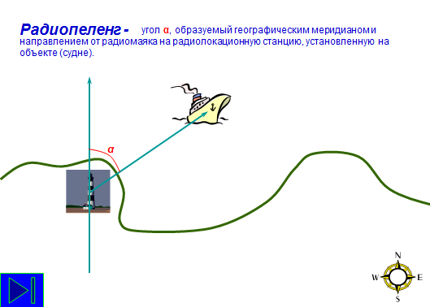
Радиопеленг - угол α, образуемый географическим меридианом и направлением от радиомаяка на радиолокационную станцию, установленную на объекте (судне).

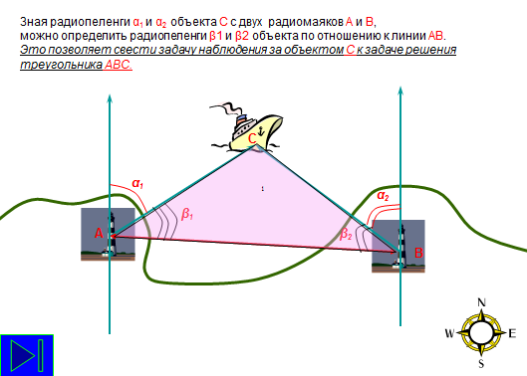
Зная радиопеленги α${}_{1}$ и α${}_{2}$объекта С с двух радиомаяков А и В,
можно определить радиопеленги β${}_{1}$ и β${}_{2}$ объекта по отношению к линии АВ.
Это позволяет свести задачу наблюдения за объектом С к задаче решения ∆АВС.

Методы и средства радиолокации применяются во многих областях:
- в военном деле (ПВО, точность стрельбы);
- в морской, воздушной и космической навигации;
- в сейсмологии;
- в метеорологии;
- при разведке полезных ископаемых;
- при охране объектов;
- в медицине
Решение задач на применение треугольника
1. В условиях плохой видимости с береговых радиомаяков А и В, расстояние между которыми равно 10 км, запеленговано судно С. Определите расстояние от судна до каждого маяка, если с помощью радиопеленгаторов определены САВ=35°, СВА=50°.
Решение.
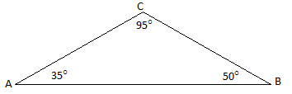
- Рассмотрим ∆ АВС. С= 180° - (35°+50°)=95°.
- По теореме синусов ВС=.
- АС=.
Ответ: 5,7 км; 7,7 км.

2. Береговые радиомаяки А и В расположены на расстоянии 10 км. С судна С с помощью находящейся на ней радиолокационной станции, определены расстояния до маяков СА=11 км и СВ=9 км. Найдите САВ и СВА пеленгов радиомаяков.
Решение.
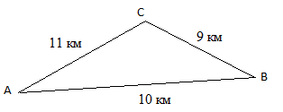
- Рассмотрим ∆ АВС. По теореме косинусов
cosA=´
- cosB=´
Ответ: САВ≈50°30´; СВА≈70°30´

3. Два теплохода А и В, находящиеся в открытом море на расстоянии 20 км друг от друга, одновременно получили сигнал бедствия с тонущего корабля С. Радиопеленг по отношению к линии АВ на судне А равен 55°, а на судне В – 100°. Кто первым придет на помощь, если максимальная скорость судна А - 60 км/ч, судна В - 45 км/ч?
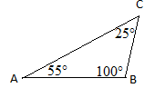
Решение.

1) Рассмотрим ∆ АВС. С= 180° - (55°+100°)=25°.
2) По теореме синусов
- AC=.

- .
- t. t.
- 52 мин – 47 мин = 5 мин.
Ответ: судно А придет на помощь раньше на 5 минут.

4. Прямо по курсу ледокола В обнаружен айсберг. С помощью ультразвукового эхолота под максимальным углом 10° определена подводная точка C айсберга на расстоянии 200 м. Определите глубину h подводной части айсберга.
Решение.
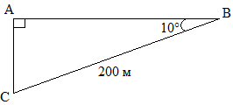
- Рассмотрим ∆ АВС: А = 90°. sin 10 ≈ 0,17.
- AC=BC · sin10° ≈ 200 · 0,17 ≈34(м).
Ответ: АС≈34м.
5. При исследовании металлической детали методом ультразвуковой локации была обнаружена внутренняя трещина. Определите длину трещины АВ, если расстояния от границ трещины до ультразвукового устройства С равны 50 см и 55 см, а АСВ= 10°.
Решение.
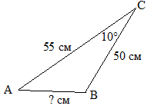
- Рассмотрим ∆ АВС: С=10°. cos10°≈0,985.
- По теореме косинусов
АВ²=АС²+ВС² - 2·АС·ВС·cos10°
АВ² =55²+50² - 2·55·50·0,985=5525 – 5417,5=107,5; АВ ≈ 10,4 см
Ответ: АВ ≈ 10,4 см

6. Сейсмической станцией С зафиксированы сильные подземные толчки на расстоянии 100 км от станции под углом 50° к поверхности земли. Определите глубину эпицентра землетрясения h.
Решение.
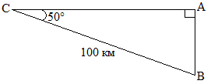
- Рассмотрим ∆ АВС: А = 90°. sin 50 ≈ 0,77.
- АВ= ВС · sin50° ≈ 100 · 0,77 = 77(км).
Ответ: эпицентр землетрясения находится на глубине 77 км.

Информационные источники
- Варганов М.Е. и др. Радиолокационные устройства. Л., 1971
- http://festival.1september.ru/articles/505108/ Практическое применение решения треугольников

